Аппарат Рязанской областной Думы
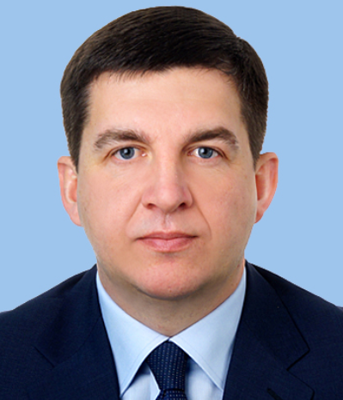

Молчанов Алексей Владимирович
Руководитель аппарата Рязанской областной Думы

Игнатенко Дарья Александровна | заместитель руководителя аппарата областной Думы

Административное управление
Греченко Ольга Геннадьевна | начальник административного управления
Стрекалова Оксана Алексеевна | главный консультант административного управления
Пономарева Людмила Александровна | консультант административного управления
Романова Ирина Сергеевна | главный специалист административного управления
Чучмина Елена Владимировна | помощник первого заместителя Председателя Думы
Фомина Людмила Васильевна | помощник заместителя Председателя Думы
Комелькова Анастасия Михайловна | главный специалист административного управления

Управление организационной и документационной работы
Якубов Владислав Эдуардович | начальник управления

Отдел документационного обеспечения
Павлова Ольга Евгеньевна | начальник отдела
Хорькина Галина Николаевна | заместитель начальника отдела
Короткова Анна Николаевна | консультант
Терехова Ольга Сергеевна | главный специалист
Ершова Галина Игоревна | главный специалист

Отдел протокола и организационного обеспечения
Баранников Иван Сергеевич | начальник отдела
Арсякова Екатерина Олеговна | главный специалист
Викулова Марина Александровна | главный специалист

Сектор протокола
Хасанов Роман Русланович | начальник сектора
Шишкина Ольга Евгеньевна | главный специалист

Сектор документооборота
Бодягина Светлана Александровна | начальник сектора
Пустовалова Татьяна Олеговна | главный специалист

Сектор по работе с обращениями граждан
Полетаева Наталья Игоревна | начальник сектора
Семенова Елена Михайловна | главный специалист

Кулагин Михаил Анатольевич | заместитель руководителя аппарата областной Думы

Управление по обеспечению законопроектной деятельности комитетов
Ратнер Алексей Владимирович | начальник управления

Отдел по законопроектной работе в сфере государственного устройства и местного самоуправления
Харламова Наталья Николаевна | заместитель начальника управления - начальник отдела
Мех Анна Александровна | консультант
Грошева Юлия Владиславовна | консультант
Поливода Александр Григорьевич | главный специалист

Отдел по законопроектной работе в сфере имущественных, аграрных отношений и природопользования
Туркина Ульяна Михайловна | начальник отдела
Гвоздева Ирина Валентиновна | консультант
Максакова Елена Владимировна | консультант
Андреев Николай Николаевич | главный специалист
Жуйков Николай Владимирович | главный специалист

Отдел по законопроектной работе в сфере социальной политики
Смирнова Валентина Анатольевна | начальник отдела
Лобанова Ирина Ивановна | главный консультант
Беликова Юлия Борисовна | главный специалист

Отдел по законопроектной работе в финансово-экономической сфере
Булах Юлия Ивановна | заместитель начальника управления - начальник отдела
Денискина Наталья Александровна | главный консультант
Удалова Юлия Ивановна | консультант
Чернышова Светлана Валерьевна | главный специалист
Соколова Вера Викторовна | главный специалист
Третьякова Наталья Владимировна | главный специалист

Управление правового обеспечения
Крючков Михаил Михайлович | начальник управления
Сафонова Светлана Александровна | заместитель начальника управления
Карасева Наталья Александровна | консультант по правовым вопросам
Никульшина Светлана Васильевна | консультант по правовым вопросам

Сектор закупок
Милованов Юрий Николаевич | начальник сектора
Морозова Светлана Анатольевна | консультант

Управление государственной службы, кадровой работы и наград
Ракчеева Татьяна Альфредовна | начальник управления
Власов Игорь Борисович | заместитель начальника управления
Бабич Евгения Владимировна | консультант
Поливода Татьяна Александровна | консультант

Сектор по защите государственной тайны и мобилизационной работе
Симоненко Наталья Петровна | начальник сектора

Управление информационного и технического обеспечения
Манаева Татьяна Васильевна | начальник управления
Комраков Александр Владимирович | заместитель начальника управления

Отдел пресс-службы
Коротова Юлия Викторовна | начальник отдела
Юркова Вера Петровна | консультант
Крайнова Татьяна Сергеевна | консультант
Потапова Анна Александровна | консультант

Отдел программного обеспечения, телекоммуникаций и связи
Юдин Андрей Анатольевич | начальник отдела
Личино Светлана Владимировна | консультант
Быков Дмитрий Викторович | главный специалист
Грушецкий Александр Ростиславович | главный специалист

Финансово-хозяйственное управление
Васюкова Екатерина Александровна | начальник управления - главный бухгалтер

Отдел материально-технического и бытового обеспечения
Греченко Ольга Геннадьевна | начальник отдела
Кондрин Алексей Евгеньевич | заместитель начальника отдела
Смирнов Владимир Витальевич | главный специалист
Жабин Сергей Петрович | ведущий эксперт

Финансово-расчетный отдел
Картушина Ирина Григорьевна | начальник отдела
Быкова Светлана Валерьевна | консультант
Фурсова Ольга Станиславовна | консультант
Кулешова Елена Викторовна | консультант

